Instructivo para Generar el Pase de Ingreso para el
Examen de Selección y Diagnostico EXANI-II 2020

Paso 1. Entra a |la siguiente dirección http://registroenlinea.ceneval.edu.mx/RegistroLinea/indexCerrado.php

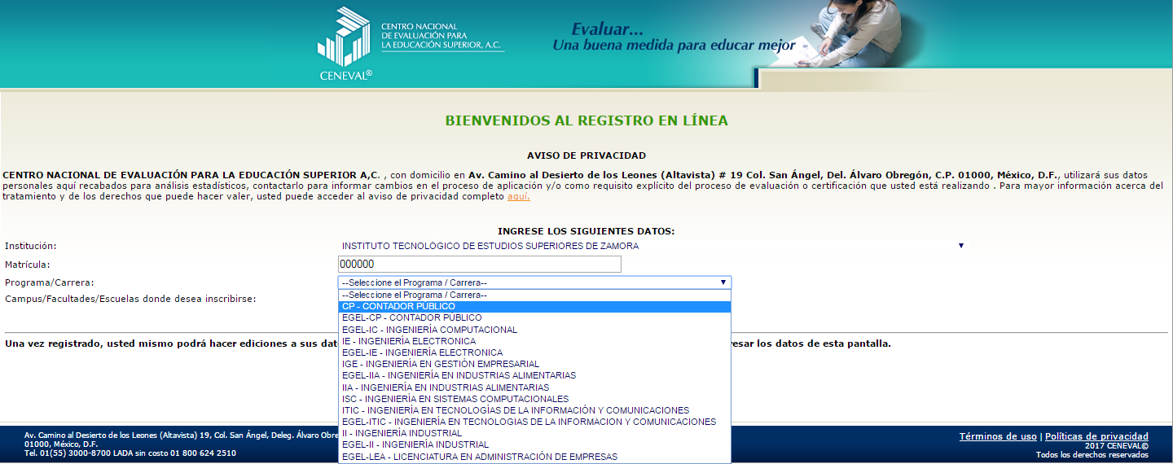

Paso 2.
- En Institución, despliegue la ventana y seleccione: INSTITUTO TECNOLÓGICO DE ESTUDIOS SUPERIORES DE ZAMORA.
- En matricula, debe escribir los 6 números de su ficha del aspirante, los cuales se encuentra en el recuadro de la parte superior izquierda de su ficha de selección.
- En programa/carrera, despliegue nuevamente la ventana que ahí se encuentra y seleccione la carrera a estudiar:
  - CP – CONTADOR PUBLICO
  - IE – INGENIERÍA ELECTRÓNICA
  - IGE – INGENIERÍA EN GESTIÓN EMPRESARIAL
  - IIA - INGENIERÍA EN INDUSTRIAS ALIMENTARIAS
  - IIAS – INGENIERÍA EN INNOVACIÓN AGRÍCOLA SUSTENTABLE
  - ISC – INGENIERÍA EN SISTEMAS COMPUTACIONALES
  - ITICS – INGENIERÍA EN TECNOLOGIAS DE LA INFORMACION Y COMUNICACIONES
  - II – INGENIERÍA INDUSTRIAL
- En Campus/Facultades/Escuelas donde desea inscribirse, debe seleccionarse INSTITUTO TECNOLÓGICO DE ESTUDIOS SUPERIORES DE ZAMORA.
- Una vez que los datos son correctos proceda a dar click en Aceptar.

Paso 3.
- En la siguiente pantalla deberá aparecer tu nombre y deberás de elegir una contraseña, colócala en el recuadro y vuélvala a confirmar.
- Dar Aceptar.
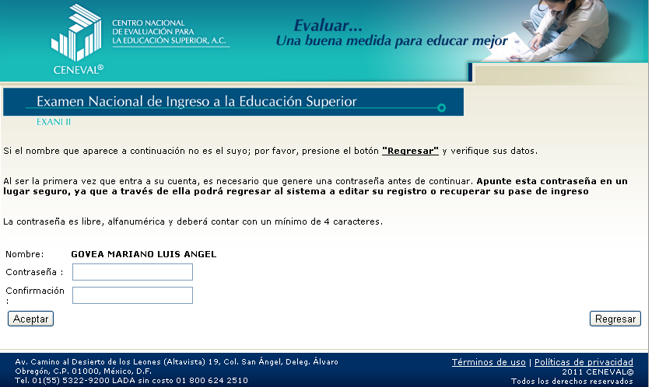

Paso 4. Dar clik al link Editar su registro al examen, se encuentra en letras color naranja.

Paso 5. Llenar totalmente las 5 secciones o bloques siguiendo las instrucciones de cada uno, al terminar dar un clik en Siguiente.
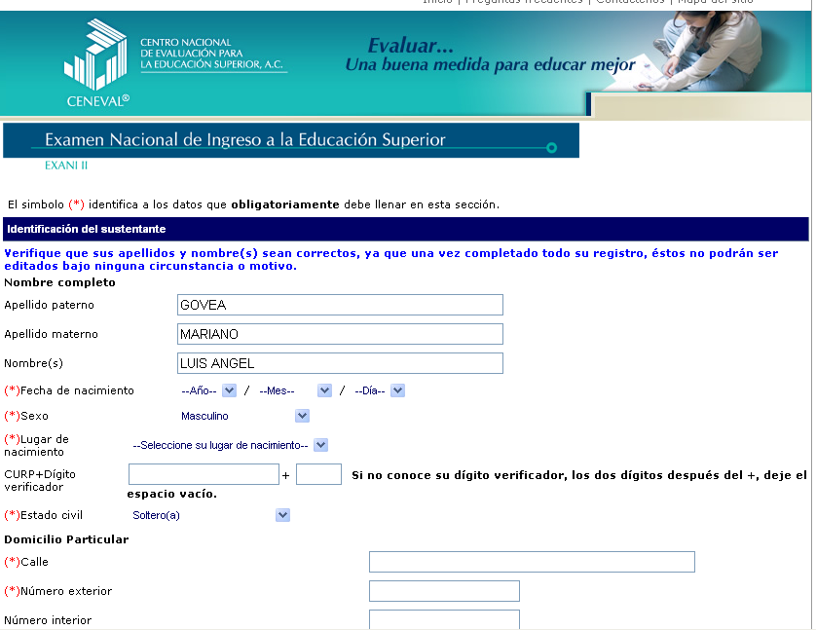

Paso 6.
- Imprimir el PASE DE INGRESO AL EXAMEN.
- Es de suma importancia para que puedas presenta el examen de Selección y Diagnostico Exani-II generar este documento y presentarlo junto con una credencial con fotografía, el viernes 19 de Junio de 2020, a las 8:00 horas en la explanada principal del ITESZ con domicilio en Km 7 Carretera Zamora La Piedad s/n.
- El no presentarse en tiempo y forma ocasionara que no se te permita ingresar en el aula para tu examen. Favor de ser puntual.
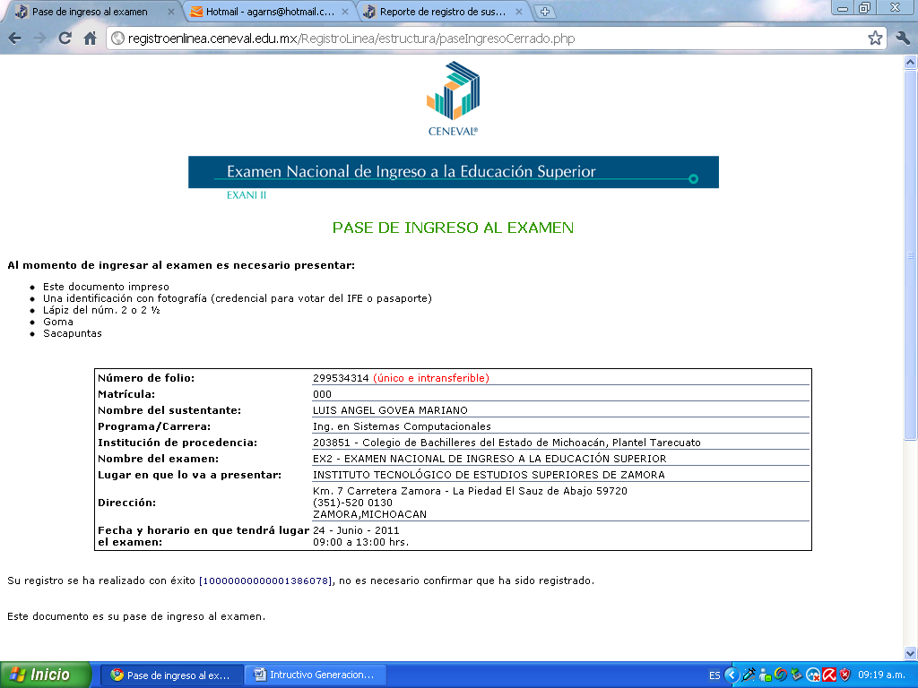

Opcional:
Si por alguna razón necesitas hacer cambios en la información o dejaste incompleto tu registro, para volver a acceder a tu información sigue nuevamente los pasos 1 ,2 y 3 donde te aparecerá la siguiente pantalla donde teclearás tu contraseña y podrás continuar trabajando.

IMPORTANTE:
Al ser solicitada tu ficha tienes 72 horas para generar tu pase de ingreso. El ITESZ no es responsable por la omisión de dicho trámite que es responsabilidad del aspirante y no habrá devolución de dinero.
El acomodo para ingresar al examen se realizara en la explanada principal a partir de las 08:00 horas del viernes 19 de Junio de 2020. El acomodo será por carrera y por apellido en orden alfabético.

DE ACUERDO A LA MODALIDAD ELEGIDA EL CURSO PROPEDÉUTICO SERÁ EN LAS SIGUIENTES FECHAS:

- El curso de PROPEDÉUTICO 2020 para la MODALIDAD ESCOLARIZADA será los sábados 04, y 25 de abril; y 09, 23, y 30 de mayo; 06 de junio del año en curso con horario de 09:00 a 14:00 horas en las instalaciones del ITESZ con domicilio en Km 7 Carretera Zamora La Piedad S/N.

- El curso de PROPEDÉUTICO 2020 para la MODALIDAD NOCTURNA será del 01 al 12 de junio del año en curso con horario de 19:00 a 22:00 horas en las instalaciones del Centro de Educación Nocturna con domicilio en Prolongación 5 de Mayo # 554 Zamora Mich.

- El curso de PROPEDÉUTICO 2020 para el NODO DE VISTA HERMOSA será del 01 al 12 de junio del año en curso con horario de 13:00 a 19:00 horas en las instalaciones nodo de vista hermosa con domicilio en Leandro Valle 101, Hacienda El Molino, La Huerta, 59200 Vista Hermosa de Negrete, Mich.

DE ACUERDO A LA MODALIDAD ELEGIDA EL CURSO DE NIVELACIÓN SERÁ EN LAS SIGUIENTES FECHAS:

- El curso de NIVELACIÓN 2020 para la MODALIDAD ESCOLARIZADA será del 08 de julio al 02 de agosto del año en curso con horario de 08:00 a 14:00 horas en las instalaciones del ITESZ con domicilio en Km 7 Carretera Zamora La Piedad S/N.

- El curso de NIVELACIÓN 2020 para la MODALIDAD NOCTURNA será del 20 al 31 de julio del año en curso con horario de 19:00 a 22:00 horas en las instalaciones del Centro de Educación Nocturna con domicilio en Prolongación 5 de Mayo # 554 Zamora Mich.

- El curso de NIVELACIÓN 2020 para el NODO DE VISTA HERMOSA será del 20 al 31 de julio del año en curso con horario de 13:00 a 19:00 horas en las instalaciones del nodo de vista hermosa con domicilio en calle Leandro Valle 101, Hacienda El Molino, La Huerta, 59200 Vista Hermosa de Negrete, Mich.

Las aulas donde se tomaran los cursos de nivelación serán publicadas en la página web http://teczamora.mx el 03 de julio del año en curso.

